CALEBE ELIAS RIBEIRO BRIM

MS-ML Studio: uma ferramenta para classificação de dados de espectrometria de massas

Projeto de dissertação de mestrado apresentada ao Programa de Pós-Graduação em Bioinformática, Setor de Educação Profissional e Tecnológica, Universidade Federal do Paraná, área de concentração Bioinformática.

Orientador: Prof. Dr. Roberto T. Raittz.

Co-orientador: Prof. Dr. Luciano F. Huergo

Curitiba
2015

SUMARIO

Brim, Calebe Elias Ribeiro
MS-ML Studio: uma ferramenta para classificação de dados de espectrometria de massas / Calebe Brim. – Curitiba, 20XX.

XXX f. <<<<< PAGINA GERADA EXCLUSIVAMENTE PELA BIBLIOTECA

Orientador(a): Prof. Dr. Roberto T. Raittz.
Co-orientador(a): Prof(a) Dr(a) Luciano F, Huergo

Projeto de Dissertação (mestrado) – Universidade Federal do Paraná, Programa de Pós-Graduação em Bioinformática, 2015.

Referências bibliográficas: f. XX – XX

1. Inteligência Artificial 2. Espectrometria de Massas. 3. Processamento de dados. 4. MS-ML Studio. I. Título.

1 REVISÃO DA LITERATURA 8
1.1 ESPECTROMETRIA DE MASSAS 8
1.1.1 Ionização 9
1.1.2 Analisadores de Massa e Detector de Íons 9
1.2 INTELIGÊNCIA ARTIFICIAL 11
1.2.1 Dados 11
1.2.2 Precisão 11
1.2.3 Teste às cegas (“Blind Testing”) 11
1.2.4 Validação Cruzada 11
1.2.5 Algoritmo Genético 12
1.3 ANÁLIZE DE DADOS DE ESPECTROMETRIA DE MASSAS 13
2 ARTIGO 17
3 CONCLUSÃO 37
4 REFERÊNCIAS 38

LISTA DE FIGURAS

FIGURA 1 - Representação esquematizada de um espectrômetro de massas do quadrupolo em uma fonte de ionização acoplada do tipo ESI (FENN et al., 1989) 8
FIGURA 2 – Diagrama esquemático de uma interface e processo eletro-spray (LANE, 2005). 10
FIGURA 3 – Esquema do detector de maças Time of Flight (TOF) no modo tradicional e em tandem (AEBERSOLD, 2003) 11
FIGURA 4 - Esquema de detectores de massas do tipo quadrupolo ligados em tandem com um célula de colisão (AEBERSOLD, 2003). 11
FIGURA 5 - Esquema de um espectrômetro de massas utilizando uma fonte de ionização ESI, separadores de massas do tipo c-trap e linear ion trap e um analisador de massas do tipo orbitrap. 12
FIGURA 7 - Notação sistemática e tradicional em uma tabela de contingência binária (POWERS, 2011). 12
FIGURA 7 - Representação gráfica da divisão dos grupos para treinamento e validação durante o processo de treinamento utilizando validação cruzada; o processo representado a cima usa o processo ten-fold de validação cruzada durante os primeiros 7 ciclos do treinamento. 14
FIGURA 8 – Esquema resumido dos principais passos durante a execução de um algoritmo genético. 15
FIGURA 9 - Criação de dois novos indivíduos durante o processo de Crossover; "1,2" e "2,1" são os dois novos cromossomos gerados de dois indivíduos, ‘1’ e ‘2’, originais da geração atual. A seta azul marca o ponto de corte onde ocorre o crossover. Os indicadores laterais indicam a disposição das partes de ‘1’ e ‘2’ nos novos organismos. 16
FIGURA 10 - Representação de operador genético de mutação em um cromossomo binário onde 1 e 0 representa respectivamente a presença e ausência de um gene. Após o processo de crossover, em vermelho, no cromossomo alguns genes podem ser adicionados ou removidos aleatoriamente. 16
FIGURA 11 – Demonstração do algoritmo de seleção de picos controlados por um threshold criado por uma media móvel fuzzy com diferentes janelas. Quanto menor o tamanho da janela maior é a sensibilidade da curva em relação aos picos do espectro. 17
FIGURA 12 - Representação da correlação de todos os picos com as classes estipuladas para o treinamento do modelo gerando um espectro de correlação. A correlação da feature é baixa quando o pico está próximo de zero. Somente os picos que ultrapassarem a linha vermelha serão considerados para seleção. 18
FIGURA 13 - Interface do MS-ML Studio mostrando os dados carregados, a seleção de picos usando a média móvel fuzzy, o espectro de correlação e a plotagem dos dois principais componentes de uma análise dos picos usando o PCA. 19

LISTA DE ABREVIATURAS E SIGLAS

- GA (Genetic Algorithm)
- MALDI (Matrix Laser Desorption Ionization)
- MS-ML (Mass Spectrometry Machine Learning)
- SELDI (Surface-enhanced Laser Desorption Ionization)
- ESI (Electrospray Ionization)
- TOF (Time Of Flight)
- IT (Ion Trap)
- IA (Inteligência Artificial)
- DC (Direct Current)
- AC (Alternating Current)
- RF (Radio Frequency ou Radio Frequência)
- FT (Fourier Transform)
- ICR (Ion Cyclotron resonance)
- TP (True Positive)
- FP (False Positive)
- TN (True Negative)
- FN (False Negative)

RESUMO

Este trabalho tem como objetivo prático simplificar a análise de dados de espectrometria de massas utilizando técnicas de inteligência artificial, processamento de dados, extração de características e análise estatística; proporcionando ao usuário a possibilidade de extrair características e classificar dados de espectrometria de massas. Os objetivos específicos deste trabalho são definidos da seguinte forma:
- Construir uma biblioteca de análise de dados de espectrometria de massas usando MATLAB.
- Desenvolver uma interface utilizando a biblioteca de funções previamente desenvolvida.
- Realizar testes com dados diversos dados públicos comprovando aplicabilidade da técnica em diferentes tipos de dados de espectrômetros.
- Realizar a publicação da ferramenta desenvolvida em forma de artigo científico.
- Distribuir o código da ferramenta de forma livre utilizando o repositório de códigos públicos como centro de distribuição e manutenção da ferramenta.

Em problemas de aprendizagem de máquina, os quais envolvem muitas variáveis, exigem etapas de pré-processamento para extrair dados que caracterizem um conjunto de dados. Os dados de espectrometria de massas, chamados espectros de massa/carga, pertencem à esta classe de problemas com muitas variáveis. Estratégias como redução de ruídos, redução de linha de base é normalmente utilizadas durante a etapa de pré-processamento para melhorar extração de características em espectro de massas. A abordagem utilizada neste trabalho vai além das técnicas convencionais de aprendizagem de maquina supervisionadas. Utilizamos algoritmos genéticos (AG) para gerar novas características a partir dos espectros. Durante a extração de características usamos a correlação como medida de performance; durante cada ciclo do processo de extração de característica é medido a correlação das características geradas com as classes dos dados de espectrometria. A utilização do AG e da correlação abstrai a necessidade de uma análise pico a pico permitindo que o processo seja aplicado em diversos tipos de dados de espectrometria de massas. Testes de comparação entre microrganismos foram bastante representativos, usando uma rede neural Multilayer Perceptron (MLP) foi possível alcançar entre 89-100% de precisão classificando dados de Aeromonas.

Concluímos que a aplicação das técnicas apresentadas neste trabalho podem ser aplicadas de forma genérica possibilitando trabalhos futuros em diversas áreas de estudo utilizando espectrometria de massas como classificação de padrão de fragmentação de peptídeos.

Palavras Chave: Inteligência Artificial, Espectrometria de Massas, Processamento de dados, MS-ML Studio.

ABSTRACT

The objective of this research is to propose a simple way to analyze mass spectrometry data using a combined approach comprising methods in Artificial Intelligence, Data Mining, Feature Extraction and Statistical Analysis; letting the user extract features and train a neural network. The specific objectives of this work are as follows:

- Develop a Library for mass spectrometry analysis using MATLAB.
- Develop an interface to handle the function library created on previous topic.
- Run tests on public and private data proving the generic functionality in all data.
- Publish a scientific article with the results generated with MS-ML Studio.
- Release MS-ML Studio as open source software in a public repository.

Machine learning problems with many variables require pre-processing steps to extract data that will correctly identify the selected data set. The mass spectrometry data, also called spectra, belongs this class of problems with many variables. Noise reduction, base line correction and peaks selection strategies belong to preprocessing step; these routines are used to improve the feature extraction on mass spectrometry data. Here, our approach supersedes the conventional supervised machine learning techniques. We use a Genetic Algorithm (GA) to generate obtain a feature set from spectra. Pearson correlation is used as a performance measure; along GA execution the feature extraction the extracted feature is correlated with the data classes. The use of GA and correlation abstracts the needs of individual analysis allowing the application of same process on different mass spectrometry data types. Representative mass spectra from microorganisms were used to train a Multilayer Perceptron (MLP) neural network; later, it was possible to reach 89-100% of precision classifying Aeromonas mass spectrometry data.

We conclude that our software can be applied on categorizing mass spectrometry data of various organisms.

Keywords: Artificial Intelligence, Mass Spectrometry, Data Mining, MS-ML Studio.

xv

REVISÃO DA LITERATURA
Para entender o contexto e aplicação desta pesquisa é necessário ter o conhecimento básico do funcionamento de um espectrômetro de massas e de conceitos computacionais na área de inteligência artificial. O foco desta pesquisa está em aplicar conceitos de inteligência artificial, como extração/seleção automática de características em dados de espectrometria de massas, com o propósito de aprimorar as tarefas de classificação em aprendizagem de máquina em dados de espectrometria de massas.

ESPECTROMETRIA DE MASSAS
A construção do primeiro espectrômetro de massas é datada a partir do início do último século. Campos elétricos e magnéticos (CAÑAS et al., 2006).
“A espectrometria de massas consiste em pesar moléculas individualmente transformando-as em íons no vácuo medindo a resposta de sua a resposta de suas trajetórias em campos elétricos e magnéticos ou ambos” (FENN et al., 1989).
O papel de um espectrômetro de massas é basicamente de medir a massa molecular e a intensidade dos componentes de uma amostra.

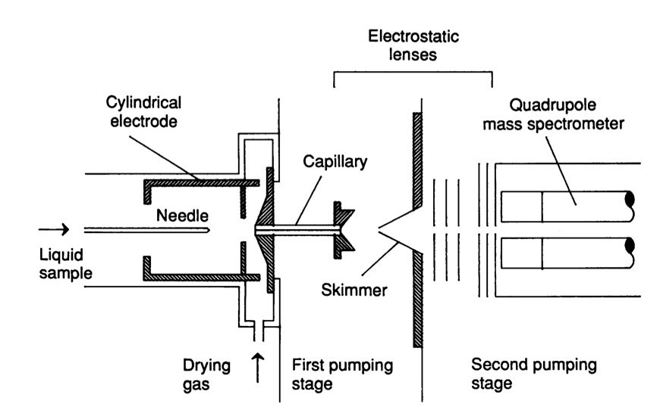
FIGURA 1 - Representação esquematizada de um espectrômetro de massas do quadrupolo em uma fonte de ionização acoplada do tipo ESI (FENN et al., 1989)
A FIGURA 1 representa um esquema de um espectrômetro de massas. De forma geral um espectrômetro de massas é dividido em 4 principais etapas: Ionização; Análise de Massas; Detector de Íons e Interpretação dos dados (J. Yates et al., 2009). Esta última é feita fora do espectrômetro por um software instalado em um computador a parte do espectrômetro. O esquema apresentado na FIGURA 1 representa a parte física do espectrômetro de massas onde a amostra (líquida) a ser analisada parte de “liquid sample” e deve ser ionizada em “Cylindrical Electrode”. Depois disso a amostra deve passar pelo tubo de baixa pressão até o analisador de massas (quadrupolo) “Quadrupole mass spectrometer” e para em seguida ser registrada pelo detector de íons. Será mostrado nos tópicos a seguir um detalhamento sobre o funcionamento da Ionização, Análise de massas e o detector de íons em um espectrômetro de massas.

Ionização

A ionização em espectrometria de massas, inicialmente, era mais voltada a análise de gases, de substancias voláteis e de substancias termicamente estável pois a ionização ocorria na fase gasosa. A ionização por MALDI (Matrix Assisted Laser Desorption Ionization) ou por ESI (Electrospray Ionization) deram origem às chamadas de ionizações brandas, revolucionando assim o campo de massas aplicado a biomoléculas por sofrerem pouca ou nenhuma fragmentação, estendendo a aplicação da técnicas de análise convencionalmente utilizadas a compostos de alta massa molecular, os quais não se aplicavam inicialmente à técnica (FERREIRA et al., 2009). O tipo de ionização SELDI (Surface Enhanced Laser Desorption Ionization), veio como variação do MALDI; a diferença fundamental entre os dois tipos de ionização é que no MALDI uma matriz é misturada à amostra e esta solução após seca forma cristais que serão posteriormente ionizados, já no SELDI a amostra (líquida) é depositada em uma superfície onde por afinidade algumas moléculas serão ligadas e outras serão lavadas de acordo com a sua afinidade com a superfície, e então a matriz é aplicada para a formação dos cristais (C. Liu, 2011).
Ionização por MALDI está baseada na irradiação do analíto por um feixe de laser cuja a energia causa a matriz a ceder para a cadeia polipeptídica um próton. Após a irradiação os íons se desprendem da matriz através do tubo até serem detectados pelo detector de íons. Já na Ionização por electrospray (ESI) a mistura é dissolvida em uma solução acidificada a qual é vaporizada por uma agulha metálica ou um capilar de vidro com o revestimento de metal submetida à um campo elétrico que causa a ionização das moléculas (R. Cunha, 2006).

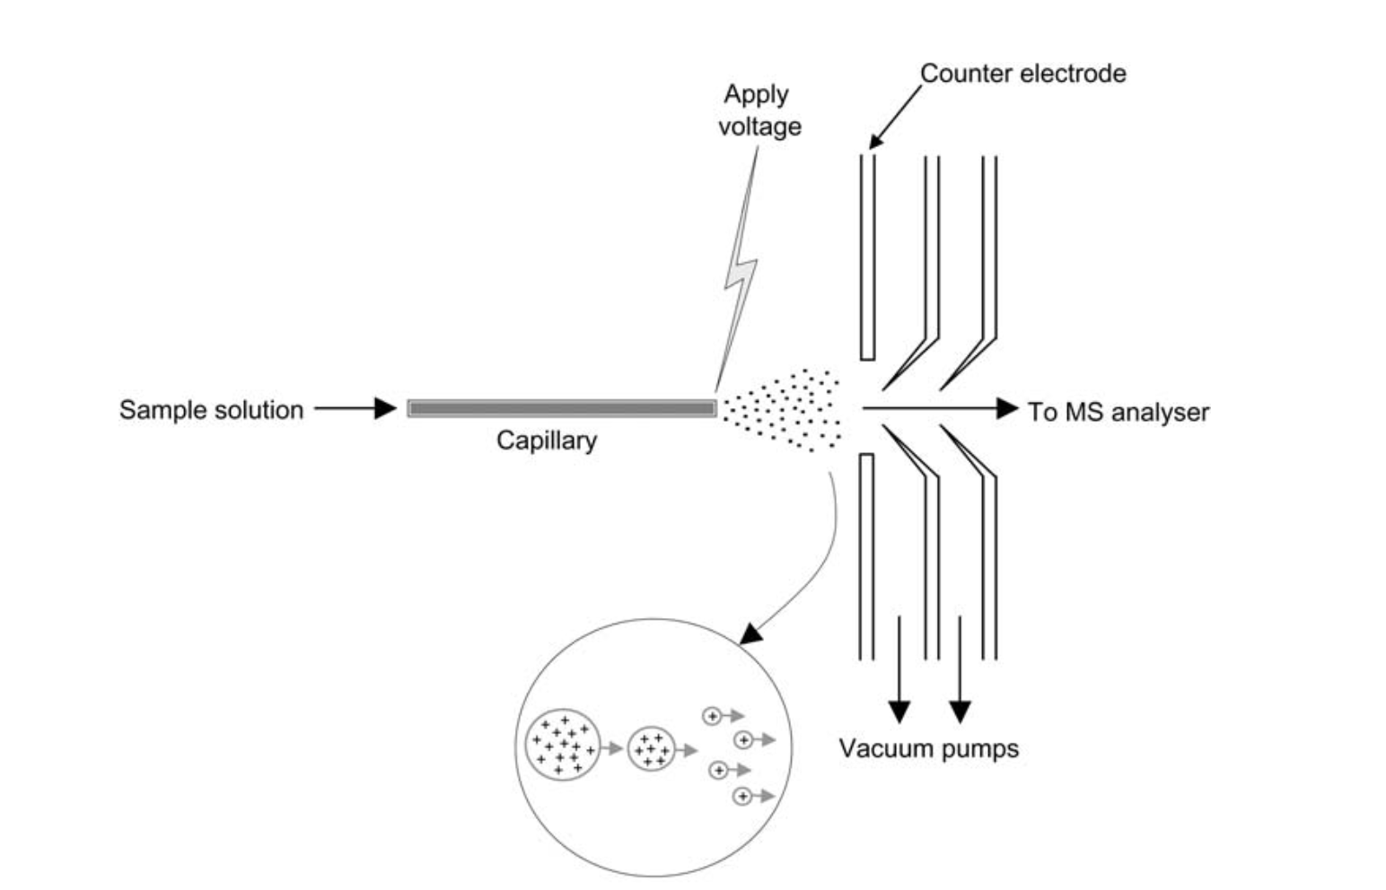
FIGURA 2 – Diagrama esquemático de uma interface e processo eletro-spray (LANE, 2005).

A amostra ionizada em forma de gota se move em direção a um eletrodo; impulsionada por uma força potencial causada por um diferencial elétrico entre a amostra e a polaridade do eletrodo. Os íons são impulsionados para fora da agulha e se acumulam na ponta da agulha formando uma forma cone conhecido como Cone de Taylor; conforme os íons são agrupados na ponta da agulha o cone cede em forma de gotas positivamente carregadas; a Figura 2 demonstra o processo esquemático de vaporização das gotas; ao se mover em direção ao eletrodo a gota se deforma aumentando sua forma, então se desprende em gotas menores repetindo este processe até que a os íons presentes na amostra não sejam mais capazes de romper a superfície da gota para formar novas gotas menores ou que o solvente se evapore totalmente (LANE, 2005).

Analisadores de Massa e Detector de Íons

Os analisadores do tipo TOF consideram o tempo de voo através do tubo de vácuo até chegar ao detector de íons para calcular a massa dos componentes, como pode ser visto na FIGURA 2; íons acelerados com a mesma carga voam através de um tubo de vácuo em direção ao detector de íons, com diferentes velocidades que são inversamente proporcionais às suas massas. Ao detectar os íons o espectrômetro de massas mede ao mesmo tempo a carga dos íons e a massa, por causa do tempo de voo (CAÑAS et al., 2006; CUNHA et al., 2006).
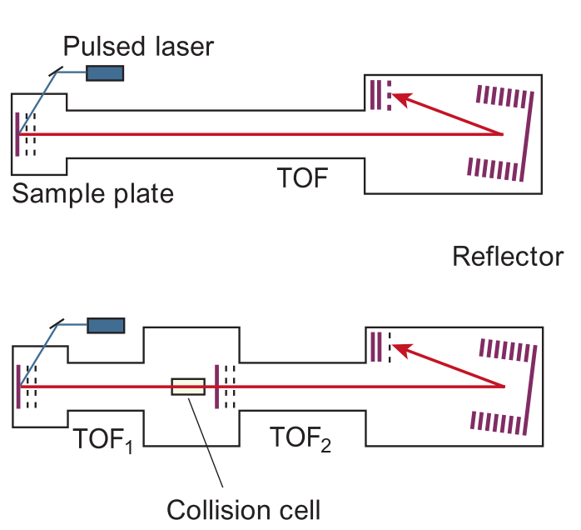
FIGURA 3 – Esquema do detector de maças Time of Flight (TOF) no modo tradicional e em tandem (AEBERSOLD, 2003)

Analisadores do tipo quadrupolo consistem em quatro bastões igualmente espaçados em torno no eixo central. De acordo com Cañas (2006) no quadrupolo os íons são separados devido à campos elétricos gerados pelos quatro bastões que podem operar de três formas diferentes. Se DC é zero e RF é aplicado todos os íons irão passar pelo através do quadrupolo caracterizando primeiro modo de configuração denominado RF; o segundo modo é conhecido como scanning mode por que permite íons de diferentes m/z passar de forma sequencial. O terceiro modo de operação permite a trajetória estável de íons com o intervalo de m/z específicos (CAÑAS et al., 2006). A FIGURA 5 mostra um esquema de um espectrômetro de massas com 3 módulos ligados em tandem operando em diferentes modos; o propósito desse esquema é efetivamente medir a massa de fragmentos de peptídeos, de massas específicas. O primeiro quadrupolo (Q1) seleciona a massa específica de peptídeos que serão fragmentados na câmara de colisão “q2” e “Q3” é mede as massas dos fragmentos.

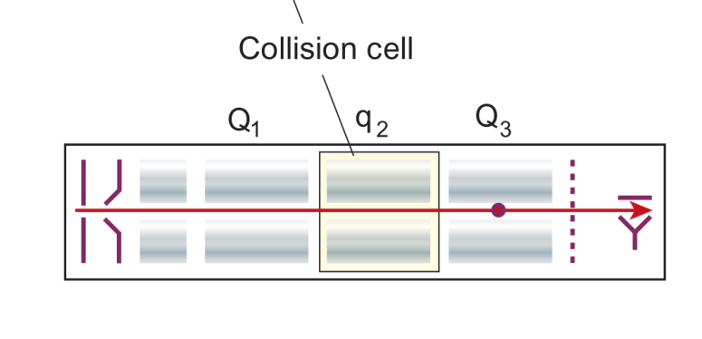
FIGURA 4 - Esquema de detectores de massas do tipo quadrupolo ligados em tandem com um célula de colisão (AEBERSOLD, 2003).

Os analisadores de massas do tipo Ion trap conceitualmente podem ser imaginados detectores do tipo quadrupolo dobrado em torno de si mesmo para formar um loop fechado (LANE, 2005). Cunha (2006) explica que os íons são aprisionados por um forte campo magnético dentro de um compartimento e liberados um a um de acordo com a sua massa carga. Analisadores do tipo Orbitrap e Fourier Transform MS obedecem o mesmo conceito de aprisionamento de íons, entretanto durante o processo de aprisionamento de íons é aplicado um Fast Fourier Transform para medir o valor de massa/carga (m/z) de cada íon de acordo com sua movimentação dentro das células de aprisionamento. A FIGURA 5 apresenta uma possível configuração de espectrômetros com uma fonte eletro-spray e diferentes espectrômetros do tipo trap ligados em tandem.

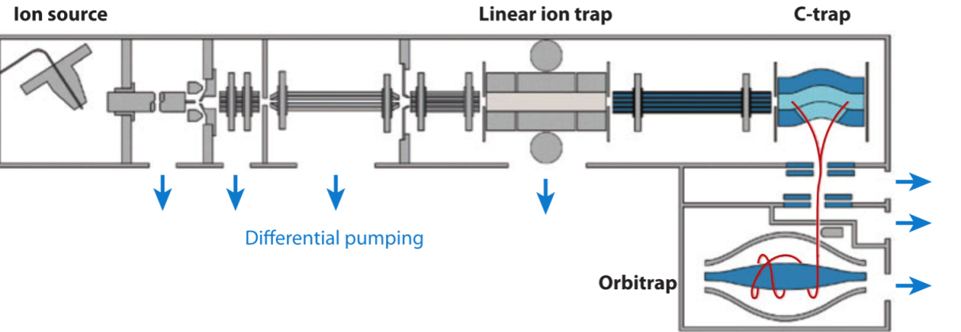
FIGURA 5 - Esquema de um espectrômetro de massas utilizando uma fonte de ionização ESI, separadores de massas do tipo c-trap e linear ion trap e um analisador de massas do tipo orbitrap.

INTELIGÊNCIA ARTIFICIAL
O universo de pesquisa que engloba a inteligência artificial, mais especificamente as tarefas de classificação, possuem diversas abordagens porém com o mesmo objetivo: Identificar um padrão. Um algoritmo classificador tem a missão de mapear instâncias não identificadas de acordo com estruturas de dados internas (KOHAVI, 1995). Estes classificadores podem ser divididos de uma forma geral em treinamento supervisionado e não supervisionados.

Dados
Os dados utilizados nas tarefas de classificação são apresentados em formas de tabelas onde cada coluna representa uma característica e cada linha representa um registro do conjunto.

Recall Precision and Accuracy
Medidas comuns mas pouco utilizadas para medir a performance de um classificador são Recall Precision and Accuracy. As labels TP/FP (True and False Positive) e TN/FN (True and False Negative) são usadas para diferenciar como o modelo classificador efetivamente realizou a classificação (POWERS, 2011).
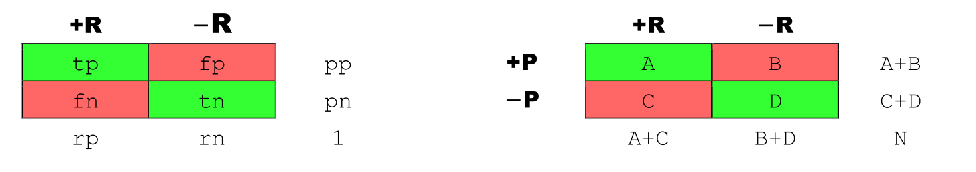
FIGURA 6 - Notação sistemática e tradicional em uma tabela de contingência binária (POWERS, 2011).

A seguintes equações definem como calcular cada medida usando como base as labels propostas de acordo com a FIGURA 6:

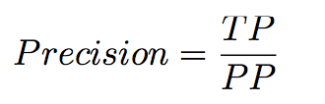
EQUAÇÃO 1 – Cálculo da precisão usando a contagem das instancias marcadas como verdadeiros positivos e todas preditas positivamente.
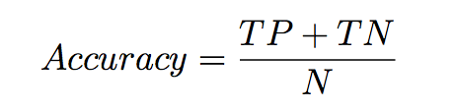
EQUAÇÃO 2 – Cálculo da acurácia usando a contagem das instancias marcadas como verdadeiros positivo, verdadeiro negativo e a contagem de todas as instancias.
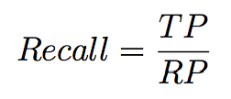
EQUAÇÃO 3 – Calculo da medida recall usando a contagem de todos as instancias verdadeiro positivo e todas as instancias positivas.

Teste às cegas (“Blind Testing”)
O conceito de blind testing ou método holdout que consiste em realizar uma validação do treinamento em um conjunto de testes totalmente isolado do conjunto de treinamento. durante estudo de previsão de estrutura tridimensional de proteína Yang percebeu que algumas regiões não formam uma estrutura tridimensional bem definida; utilizando as respectivas sequencias dessas regiões Yang treinou um modelo de rede neural para classificar regiões nas sequencias de aminoácidos que poderiam apresentar desordem. Para validar o modelo proposto foi utilizado o blind testing, separando da etapa de treinamento do modelo um conjunto de sequências, garantindo a confiabilidade do modelo constatando que a performance da rede neural se mantém tanto no conjunto de treinamento quanto o de validação (YANG et al., 2005). O método holdout, ou também chamado de estimativa do conjunto de teste, particiona o conjunto de dados em dois conjuntos mutualmente exclusivos chamados conjunto treinamento e de testes, ou holdout test (KOHAVI, 1995); este é um péssimo indicador considerando que a precisão do treinamento aumenta de acordo com o aumento da partição dos dados para o conjunto de treinamento. Quanto maior o conjunto de testes maior é o viés do classificador, por outro lado quanto menor o conjunto de treinamento maior é o intervalo de confiança (KOHAVI, 1995).

Validação Cruzada

O processo de validação é utilizado durante o processo de treinamento de uma rede neural ou de um método estatístico.
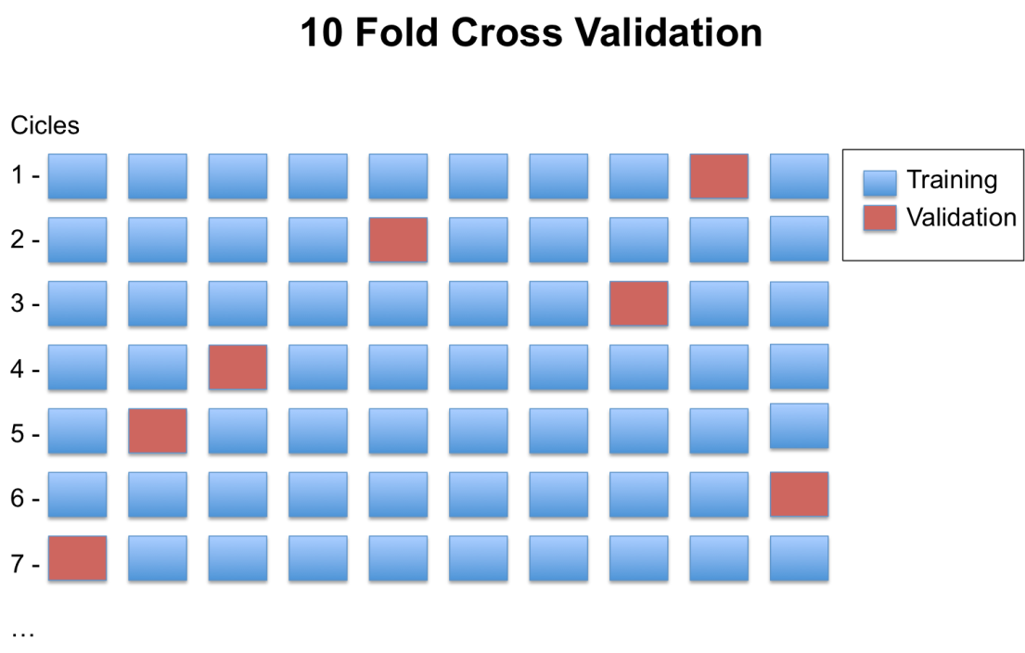
FIGURA 7 - Representação gráfica da divisão dos grupos para treinamento e validação durante o processo de treinamento utilizando validação cruzada; o processo representado a cima usa o processo ten-fold de validação cruzada durante os primeiros 7 ciclos do treinamento.

K-fold é uma das abordagens de validação cruzada onde o conjunto de dados é dividido em K partes com tamanhos aproximados onde 1 conjunto é utilizado para validação e K-1 partes são utilizadas durante o processo de treinamento; este procedimento então se repete até alcançar a condição de parada sempre selecionando os K-1 conjuntos de forma aleatória para cada ciclo do treinamento (KOHAVI, 1995; DIAMANTIDIS et al., 2000). Na FIGURA 8 é possível ter uma ideia visual do funcionamento da validação cruzada durante os 7 primeiros ciclos de treinamento de um modelo supervisionado, utilizando o numero de folds K igual a 10; método conhecido como de ten-fold cross validation. Somente após a execução dessas etapas a real performance pode ser mensurada, sempre utilizando um conjunto isolado para validação dos parâmetros configurados no algoritmo classificador.

Algoritmo Genético
Inspirados na natureza, inspirado nos conceitos da genética, os algoritmos genéticos foram criados para tentar resolver problemas com características não lineares (GOLDBERG, 1988). Algoritmos genéticos são procedimentos adaptativos de geração e teste inspirados nos princípios de população genética (FITZPATRICK, 1988). Algoritmos genéticos tem sido utilizado nas últimas décadas com sucesso em diversos problemas no campo de negócios, engenharia e ciência, este sucesso se atribui à simplicidade de uso e vasta aplicabilidade (PELIKAN, 2010);
Também conhecido como algoritmos evolutivos os algoritmos genéticos adotam conceitos da genética para “evoluir” uma solução até que ela se encaixe da melhor forma no ambiente proposto.
Em uma população cada indivíduo representa uma solução possível, estas sendo boas ou ruins; estes indivíduos, também chamados de cromossomos, são geradas aleatoriamente durante o processo de inicialização do algoritmo genético (FITZPATRICK, 1988).
A evolução das soluções possíveis acontece durante a execução do algoritmo genético através da aplicação de operadores genéticos (FIGURA 9) de seleção dos melhores indivíduos, crossover e mutação com o objetivo de que a próxima geração seja mais adaptados à função fitness. A função fitness é o coração do algoritmo genético; é por ela que todos os indivíduos passarão para receber uma pontuação avaliando suas “características”.

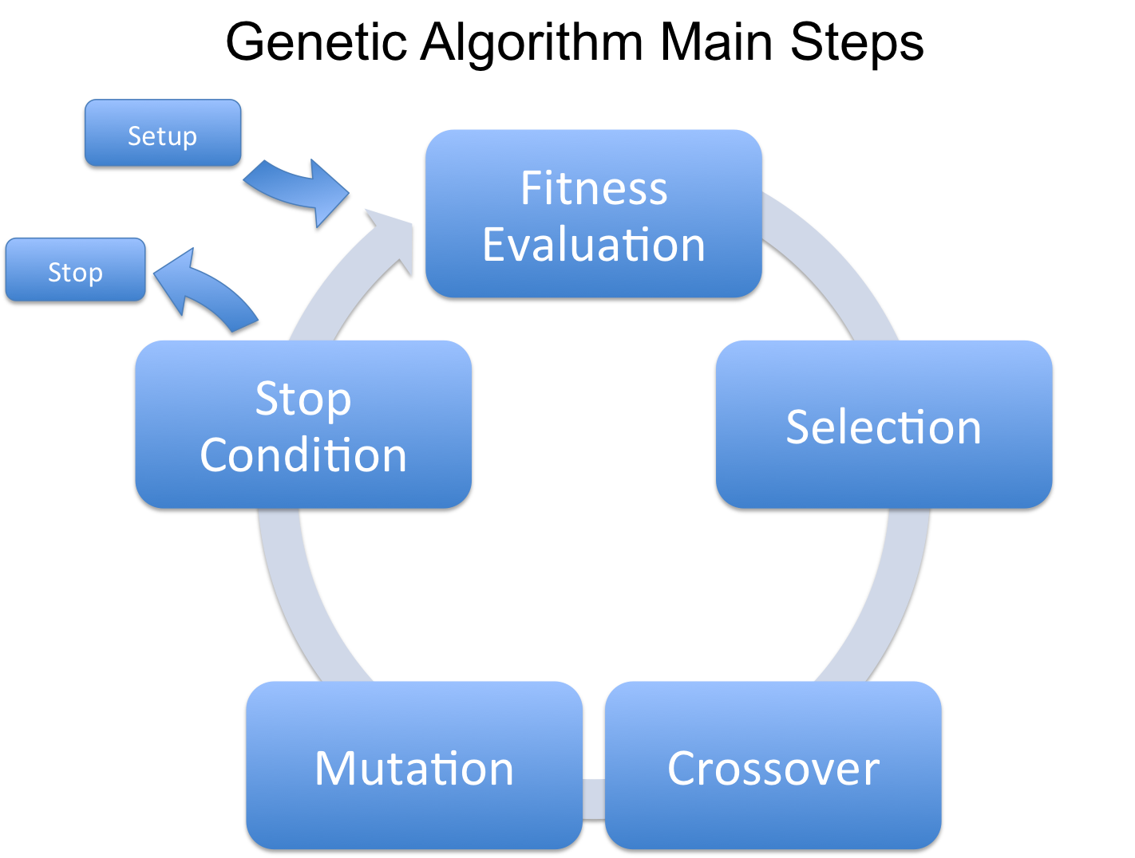
FIGURA 8 – Esquema resumido dos principais passos durante a execução de um algoritmo genético.
Após receber avaliar todos os indivíduos o algoritmo genético executa o primeiro operador, a seleção. O processo de seleção depende de uma configuração prévia especificando como será realizada a escolha dos melhores indivíduos para a próxima geração. A partir da seleção dos melhores indivíduos os operadores de crossover e mutação preparam os indivíduos para próxima geração.
O crossover é o operador mais importante executado durante o processo de evolução por que ele seleciona e realiza o cruzamento entre dois cromossomos da mesma geração com o objetivo de gerar dois outros cromossomos diferentes dos cromossomos originais (FITZPATRICK, 1988). O propósito do crossover é combinar características diferentes para gerar cromossomos diferentes e possivelmente melhores; existe a possibilidade desse procedimento gerar características péssimas, mas essas seriam eliminadas na próxima geração pelo operador genético de seleção.

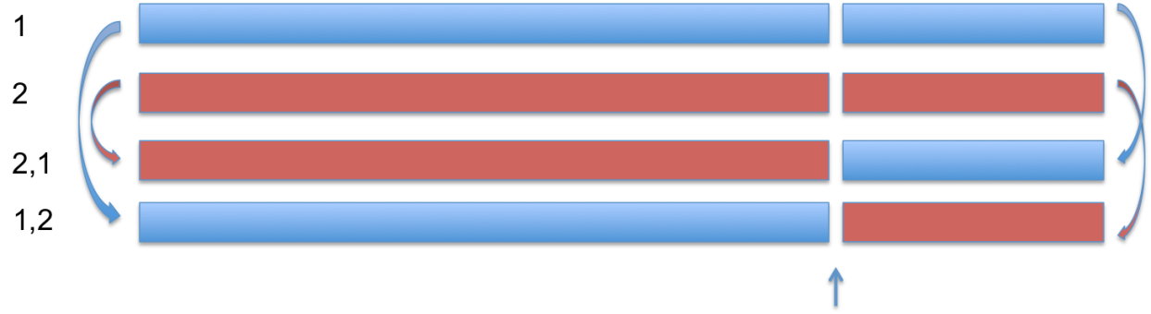
FIGURA 9 - Criação de dois novos indivíduos durante o processo de Crossover; "1,2" e "2,1" são os dois novos cromossomos gerados de dois indivíduos, ‘1’ e ‘2’, originais da geração atual. A seta azul marca o ponto de corte onde ocorre o crossover. Os indicadores laterais indicam a disposição das partes de ‘1’ e ‘2’ nos novos organismos.

Existem diferentes modos de realizar a mutação (FIGURA 11); entretanto Pelikan (2010) define a mutação de três formas: troca; inversão e embaralhamento. Na troca são escolhidas de forma aleatória duas posições, considere as posições marcadas em vermelho na FIGURA 11, em um cromossomo, escolhido aleatoriamente, e os valores são destas posições trocados.

FIGURA 10 - Representação de operador genético de mutação em um cromossomo binário onde 1 e 0 representa respectivamente a presença e ausência de um gene. Após o processo de crossover, em vermelho, no cromossomo alguns genes podem ser adicionados ou removidos aleatoriamente.

Existe a possibilidade das características selecionadas não serem boas, tanto por causa da geração aleatória inicial da população quanto pelo operador genético de mutação. Entretanto o processo de seleção garante que para a próxima geração seja utilizado somente os indivíduos mais adaptados, e a partir destes novos indivíduos serão gerados herdando as características dos “pais” com mutações.

ANÁLIZE DE DADOS DE ESPECTROMETRIA DE MASSAS

O uso da técnica de espectrometria de massas se difundiu em uma vasta gama de aparelhos de espectrometria e aplicações; como na área médica, usando SELDI-TOF diagnosticando a existência de câncer de ovário (PETRICOIN et al., 2002; CONRADS et al., 2003, 2004; LIOTTA et al., 2004) ou câncer de próstata (III et al., 2002; PETRICOIN, EMANUEL F et al., 2002; PETRICOIN; LIOTTA, 2004) a partir de amostras de sangue; na área epidemiológica utilizando MALDI-TOF (Matrix Laser Desorption Ionization – Time Of Flight) na identificação de microrganismo (HOLLAND et al., 1996; DEMIREV et al., 1999; LASCH et al., 2009; BÖHME et al., 2010; FRANCO et al., 2010; BRUYNE et al., 2011; SANTOS et al., 2011; MAHÉ et al., 2014) encontrados em diversos ambientes, como bactérias encontradas em frutos do mar (BÖHME et al., 2010). Junto com as aplicações, as técnicas de análise dos espectros precisaram ser aprimoradas melhorando a precisão dos resultados. Diversas técnicas foram desenvolvidas para analisar dados de espectrometria de massas; recentemente o algoritmo DIANA (TELEMAN et al., 2014) foi proposto para ser uma nova técnica para a análise e aquisição de dados de cromatografia líquida e classificação com base em um classificador estatístico.
Neste trabalho propomos o MS-ML Studio, como uma abordagem genérica de análise de dados espectrometria de massas usando técnicas de inteligência artificial, permitindo que o usuário realize as tarefas de extração de características e classificação abstraindo a necessidade do usuário ter conhecimentos profundos em Inteligência artificial; mas também disponibilizamos o código fonte para que programadores experientes possam estudar e contribuir com o código.

O processamento de dados de espectrometria exige que o analista saiba para o que é importante e o que não é no espectro, logo é preciso realizar um pré-processamento para seleção dos picos. Existem diversas técnicas e algoritmos para seleção de picos (RENARD et al., 2008; YANG et al., 2009; ARMANANZAS et al., 2011).

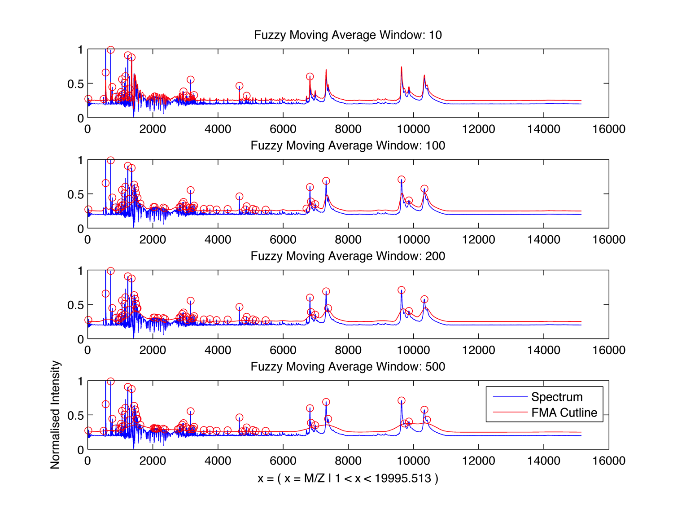
FIGURA 11 – Demonstração do algoritmo de seleção de picos controlados por um threshold criado por uma media móvel fuzzy com diferentes janelas. Quanto menor o tamanho da janela maior é a sensibilidade da curva em relação aos picos do espectro.

Neste trabalho usamos a técnica de threshold gerado por uma MMF; na FIGURA 12 demonstramos diferentes configurações para o seletor de picos; apenas os picos que cruzarem a linha de corte gerada pela MMF serão utilizados durante o processo de extração de características. O usuário deve alterar os parâmetros para alterar o formato da linha de corte, assim selecionando todos os picos desejados, não se preocupando com picos menores ou a seleção de ruídos, pois em uma etapa posterior a extração característica se encarregará de selecionar somente as informações usando a medida de correlação com o fim de escolher as informações mais relevantes para o processamento.

O uso de algoritmos evolutivos como Algoritmo Genético (GA – Genetic Algorithm) foi aplicado para otimizar a extração de características, que também foram utilizados para melhorar a performance dos classificadores removendo o ruído de informação antes o processo de classificação (PEI et al., 1995). Utilizamos o GA em extratores de características diferentes focando na optimização da correlação dos valores gerados pelo algoritmo com as classes dos dados selecionados. A utilização da correlação como parâmetro para seleção de características foi defendida por Hall e colaboradores (HALL, 1999) em sua tese de doutorado na University of Waikato, a mesma Universidade que foi responsável pelo desenvolvimento do Weka, que é uma ferramenta open-source referência em técnicas de Inteligência artificial. Yu e Lim (2003) também utilizaram a análise de correlação com o propósito de remover as features menos relevantes reduzindo a dimensionalidade de problemas com muitas dimensões. Da mesma forma durante o processo de extração de características é possível especificar uma linha de corte para picos poucos correlacionados com as classes objetivos como pode ser visto na FIGURA 8;

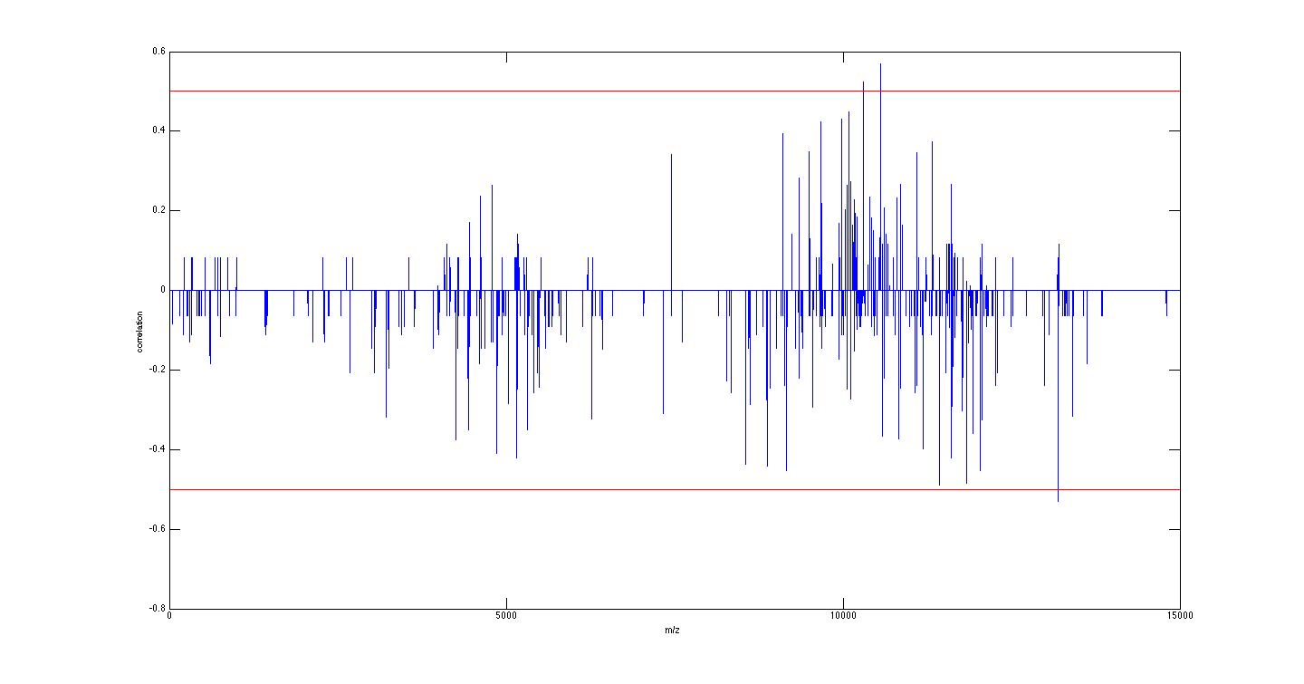
FIGURA 12 - Representação da correlação de todos os picos com as classes estipuladas para o treinamento do modelo gerando um espectro de correlação. A correlação da feature é baixa quando o pico está próximo de zero. Somente os picos que ultrapassarem a linha vermelha serão considerados para seleção.
Com o propósito de simplificar a análise todos os algoritmos foram incorporados em uma única interface que pode ser visualizada na FIGURA 9:

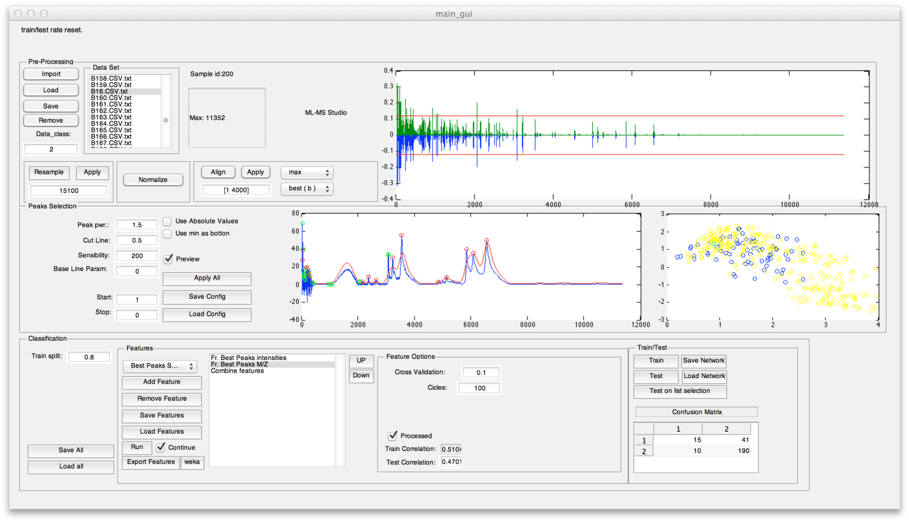

FIGURA 13 - Interface do MS-ML Studio mostrando os dados carregados, a seleção de picos usando a média móvel fuzzy, o espectro de correlação e a plotagem dos dois principais componentes de uma análise dos picos usando o PCA.
Utilizando a interface gráfica batizada como MS-ML Studio é possível ter uma visão geral do experimento, facilitando o entendimento da problemática em questão, e ter uma visão precisa da performance do programa sobre os dados utilizados.

ARTIGO

CONCLUSÃO

O MS-ML Studio foi desenvolvido com o propósito de facilitar a análise de dados de espectrometria de massas. Com a aplicação das técnicas de inteligência artificial foi possível realizar a classificar espectros de soro sanguíneos realizando o diagnóstico para câncer de próstata e câncer de ovário; e foi possível realizar a classificação de espectros de material metabólico de microrganismos classificando com precisão diferentes estirpes de Aeromonas. Os trabalhos futuros podem envolver o porte do MS-ML Studio para web, possibilitando que o usuário possa realizar experimentos sem a necessidade de instalação da ferramenta; A criação de um banco de dados público de espectrometria de massas integrado ao MS-ML Studio poderá abrir portas para novas linhas de pesquisa, como o cruzamento de dados entre diferentes bancos de dados proporcionando a criação de novos insights biológicos.

REFERÊNCIAS

AEBERSOLD, R.; MANN, M. Mass spectrometry-based proteomics. Nature, v. 422, n. March, p. 198–207, 2003.
ARMANANZAS, R.; SAEYS, Y.; INZA, I.; et al. Peakbin Selection in Mass Spectrometry Data Using a Consensus Approach with Estimation of Distribution Algorithms. IEEE/ACM Transactions on Computational Biology and Bioinformatics, v. 8, n. 3, p. 760–774, 2011.
BÖHME, K.; FERNÁNDEZ-NO, I. C.; BARROS-VELÁZQUEZ, J.; et al. Species differentiation of seafood spoilage and pathogenic gram-negative bacteria by MALDI-TOF mass fingerprinting. Joural of proteome research, p. 3169–3183, 2010. Disponível em: <http://pubs.acs.org/doi/abs/10.1021/pr100047q>. Acesso em: 10/9/2013.
BRUYNE, K. DE; SLABBINCK, B.; WAEGEMAN, W.; et al. Bacterial species identification from MALDI-TOF mass spectra through data analysis and machine learning. Systematic and applied microbiology, v. 34, n. 1, p. 20–29, 2011. Elsevier GmbH. Disponível em: <http://www.ncbi.nlm.nih.gov/pubmed/21295428>. Acesso em: 23/9/2013.
CAÑAS, B.; LÓPEZ-FERRER, D.; RAMOS-FERNÁNDEZ, A.; CAMAFEITA, E.; CALVO, E. Mass spectrometry technologies for proteomics. Briefings in Functional Genomics and Proteomics, v. 4, n. 4, p. 295–320, 2006.
CONRADS, T. P.; FUSARO, V. A; ROSS, S.; et al. High-resolution serum proteomic features for ovarian cancer detection. Endocrine-related cancer, v. 11, n. 2, p. 163–78, 2004. Disponível em: <http://www.ncbi.nlm.nih.gov/pubmed/15163296>. .
CONRADS, T. P.; ZHOU, M.; PETRICOIN, E. F.; LIOTTA, L.; VEENSTRA, T. D. Cancer diagnosis using proteomic patterns. Expert review of molecular diagnostics, v. 3, p. 411–420, 2003.
CUNHA, R. B.; CASTRO, M. D. S.; FONTES, W. Espectrometria de massa de proteínas. Biotecnologia Ciência & Desenvolvimento, v. ano IX, n. 36, p. 40–46, 2006.
DEMIREV, P. A; HO, Y.-P.; RYZHOV, V.; FENSELAU, C. Microorganism identification by mass spectrometry and protein database seaches. Anal. Chem., v. 71, n. 14, p. 2732–2738, 1999.
DIAMANTIDIS, N. A.; KARLIS, D.; GIAKOUMAKIS, E. A. Unsupervised stratification of cross-validation for accuracy estimation. Artificial Intelligence, v. 116, n. 1-2, p. 1–16, 2000.
FENN, J. J. B.; MANN, M.; MENG, C. K. A I. C.; WONG, S. F.; WHITEHOUSE, C. M. Electrospray ionization for mass spectrometry of large biomolecules. Science, v. 246, n. 6, p. 64–71, 1989. Disponível em: <http://www.sciencemag.org/content/246/4926/64.short>. Acesso em: 20/9/2013.
FITZPATRICK, J.; GREFENSTETTE, J. Genetic algorithms in noisy environments. Machine learning, v. 3, n. 2-3, p. 101–120, 1988. Disponível em: <http://link.springer.com/10.1007/BF00113893\nhttp://link.springer.com/article/10.1023/A:1022654003254>. .
FRANCO, C. F.; MELLADO, M. C. M.; ALVES, P. M.; COELHO, A. V. Monitoring virus-like particle and viral protein production by intact cell MALDI-TOF mass spectrometry. Talanta, v. 80, n. 4, p. 1561–8, 2010. Disponível em: <http://www.ncbi.nlm.nih.gov/pubmed/20082815>. Acesso em: 20/8/2013.
GOLDBERG, D.; HOLLAND, J. Genetic Algorithms and Machine Learning. Machine Learning, v. 3, p. 95–99, 1988.
HALL, M. A. Correlation-based Feature Selection for Machine LearningDepartament of Computer Science of The University of Waikato, 1999. Disponível em: <http://citeseerx.ist.psu.edu/viewdoc/download?doi=10.1.1.62.9584&amp;rep=rep1&amp;type=pdf>. .
HOLLAND, R. D.; WILKES, J. G.; RAFII, F.; et al. Rapid identification of intact whole bacteria based on spectral patterns using matrix-assisted laser desorption/ionization with time-of-flight mass spectrometry. Rapid communications in mass spectrometry : RCM, v. 10, n. 10, p. 1227–32, 1996. Disponível em: <http://www.ncbi.nlm.nih.gov/pubmed/8759332>. .
III, E. F. P.; DAVID, K.; PAWELETZ, C. P.; et al. BRIEF Serum Proteomic Patterns for Detection of Prostate Cancer. , v. 94, n. 20, p. 2–4, 2002.
KOHAVI, R. A Study of Cross-Validation and Bootstrap for Accuracy Estimation and Model Selection. International Joint Conference on Artificial Intelligence, v. 14, n. 12, p. 1137–1143, 1995.
LANE, C. S. Mass spectrometry-based proteomics in the life sciences. Cellular and Molecular Life Sciences, v. 62, n. 7-8, p. 848–869, 2005.
LASCH, P.; BEYER, W.; NATTERMANN, H.; et al. Identification of Bacillus anthracis by using matrix-assisted laser desorption ionization-time of flight mass spectrometry and artificial neural networks. Applied and environmental microbiology, v. 75, n. 22, p. 7229–42, 2009. Disponível em: <http://www.pubmedcentral.nih.gov/articlerender.fcgi?artid=2786504&tool=pmcentrez&rendertype=abstract>. Acesso em: 22/10/2014.
LIOTTA, L. A; PETRICOIN, E. F.; VEENSTRA, T. D.; CONRADS, T. P. High-resolution serum proteomic patterns for ovarian cancer detection. Endocrine Related Cancer, v. 11, n. 4, p. 585–587, 2004. Disponível em: <http://erc.endocrinology-journals.org/cgi/doi/10.1677/erc.1.00873>. Acesso em: 15/4/2014.
MAHÉ, P.; ARSAC, M.; CHATELLIER, S.; MONNIN, V. Automatic identification of mixed bacterial species fingerprints in a MALDI-TOF mass-spectrum. …, p. 1–7, 2014. Disponível em: <http://bioinformatics.oxfordjournals.org/content/early/2014/01/17/bioinformatics.btu022.short>. Acesso em: 18/3/2014.
PEI, M.; GOODMAN, E.; PUNCH, W.; DING, Y. Genetic algorithms for classification and feature extraction. Classification Society Conference, p. 1–28, 1995. Disponível em: <http://citeseerx.ist.psu.edu/viewdoc/download?doi=10.1.1.67.4377&rep=rep1&type=pdf>. .
PELIKAN, M. Genetic Algorithms. Wiley Encyclopedia of Operations Research and Management Science, , n. 2010007, 2010.
PETRICOIN, E. F.; ARDEKANI, A. M.; HITT, B. A.; et al. Use of proteomic patterns in serum to identify ovarian cancer. Lancet, v. 359, p. 572–577, 2002.
PETRICOIN, E. F.; LIOTTA, L. A. SELDI-TOF-based serum proteomic pattern diagnostics for early detection of cancer. Current Opinion in Biotechnology, v. 15, p. 24–30, 2004.
PETRICOIN, E. F.; ORNSTEIN, D. K.; PAWELETZ, C. P.; et al. Serum proteomic patterns for detection of prostate cancer. Journal of the National Cancer Institute, v. 94, n. 20, p. 1576–1578, 2002.
POWERS, D. M. W. EVALUATION: FROM PRECISION, RECALL AND F-MEASURE TO ROC, INFORMEDNESS, MARKEDNESS & CORRELATION. Journal of Machine Learning Technologies, v. 2, n. 1, p. 37–63, 2011.
RENARD, B. Y.; KIRCHNER, M.; STEEN, H.; STEEN, J. A J.; HAMPRECHT, F. A. NITPICK: peak identification for mass spectrometry data. BMC bioinformatics, v. 9, p. 355, 2008. Disponível em: <http://www.pubmedcentral.nih.gov/articlerender.fcgi?artid=2655099&tool=pmcentrez&rendertype=abstract>. Acesso em: 13/10/2014.
SANTOS, C.; LIMA, N.; SAMPAIO, P.; PAIS, C. Matrix-assisted laser desorption/ionization time-of-flight intact cell mass spectrometry to detect emerging pathogenic Candida species. Diagnostic microbiology and infectious disease, v. 71, n. 3, p. 304–8, 2011. Elsevier Inc. Disponível em: <http://www.ncbi.nlm.nih.gov/pubmed/21855250>. Acesso em: 25/10/2013.
TELEMAN, J.; RÖST, H.; ROSENBERGER, G.; et al. Gene Expression DIANA - algorithmic improvements for analysis of data- independent acquisition MS data. , p. 1–8, 2014.
YANG, C.; HE, Z.; YU, W. Comparison of public peak detection algorithms for MALDI mass spectrometry data analysis. BMC bioinformatics, v. 10, p. 4, 2009. Disponível em: <http://www.pubmedcentral.nih.gov/articlerender.fcgi?artid=2631518&tool=pmcentrez&rendertype=abstract>. Acesso em: 12/8/2014.
YANG, Z. R.; THOMSON, R.; MCNEIL, P.; ESNOUF, R. M. RONN: The bio-basis function neural network technique applied to the detection of natively disordered regions in proteins. Bioinformatics, v. 21, n. 16, p. 3369–3376, 2005.
YU, L.; LIU, H. Feature Selection for High-Dimensional Data: A Fast Correlation-Based Filter Solution. International Conference on Machine Learning (ICML), p. 1–8, 2003. Disponível em: <http://www.aaai.org/Papers/ICML/2003/ICML03-111.pdf>. .

